Персональные данные выпускника
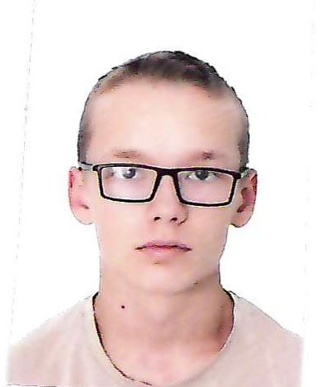

Ф.И.О.: Несытых Станислав Александрович
Дата рождения: 28.04.2008 г.
Свердловская обл., г. Богданович
Телефон:89827059270
@mail: nesytyhstanislav@gmail.com

Учебное заведение: ГАПОУ СО «Богдановичский политехникум»

Профессия: 15.01.05 Сварщик (ручной и частично механизированной сварки (наплавки)

Тип деятельности, которым вы хотели бы заниматься:
Работа по профессии сварщика, ремонт автомобилей.
Преддипломную практику проходил в ООО «Мачта»
с18.03.2026 г.-17.06.2026 г.

Достижения:
- Активный участник военно-спортивных мероприятий техникума.
- Участвовал в проекте «Сварщики-дирижеры Победы». Изготовление и отправка блиндажных печек в зону проведения СВО.

Дополнительные сведения:
Служба в рядах вооруженных сил РФ.
Имею водительское удостоверение категории «В».

